АДМИНИСТРАЦИЯ
НОВОГРИГОРЬЕВСКОГО СЕЛЬСКОГО ПОСЕЛЕНИЯ
ИЛОВЛИНСКОГО МУНИЦИПАЛЬНОГО РАЙОНА
ВОЛГОГРАДСКОЙ ОБЛАСТИ
ПОСТАНОВЛЕНИЕ

от «29» мая 2018 г. № 53

Об утверждении Схемы водоснабжения и водоотведения
Новогригорьевского сельского поселения Иловлинского
муниципального района Волгоградской области
на период 2018-2028 годов.

В соответствии с Федеральным законом от 06.10.2003 года № 131-ФЗ «Об общих принципах организации местного самоуправления в Российской Федерации»,Федеральным законом от 07.12.2011 года № 416-ФЗ «О водоснабжении и водоотведении», постановлением Правительства Российской Федерации от 05.09.2013 года № 782 «О схемах водоснабжения и водоотведения», администрация Новогригорьевского сельского поселения Иловлинского муниципального района Волгоградской области

ПОСТАНОВЛЯЕТ:

1. Утвердить прилагаемую Схему водоснабжения и водоотведения Новогригорьевского сельского поселения Иловлинского муниципального района Волгоградской области на период 2018-2028 года.

2. Считать утратившим силу Постановление администрации Новогригорьевского сельского поселения Иловлинского муниципального района Волгоградской области от «22» декабря 2014г. №48 Об утверждении схемы водоснабжения и водоотведения Новогригорьевского сельского поселения Иловлинского муниципального района Волгоградской области на период 2014-2024 годов.

3. Настоящее постановление вступает в силу со дня его обнародования.

4. Контроль за выполнением настоящего постановления оставляю за собой.

Глава Новогригорьевского
сельского поселения
Иловлинского муниципального
района Волгоградской области В.М. Багаев

Утверждаю:
Глава Новогригорьевского сельского поселения

__________________ В.М.Багаев

«29» мая 2018г.

Схема
ВОДОСНАБЖЕНИЯ И ВОДООТВЕДЕНИЯ Администрации Новогригорьевского сельского поселения Иловлинского района Волгоградской области

2018г.
Оглавление

ВВЕДЕНИЕ……………………………………………………………………... | 4
ПАСПОРТ СХЕМЫ…………………………………………………………... | 5
СОСТАВ ПОСЕЛЕНИЯ……………………………………………………….. | 7
РАЗДЕЛ 1. ВОДОСНАБЖЕНИЕ……………………………………………... | 10
1.1.Технико-экономическое состояние централизованных систем  водоснабжения поселения…………………………………………………….. | 10
РАЗДЕЛ 2. ТАРИФЫ………………………………………………………….. | 12
РАЗДЕЛ 3. БАЛАНС ВОДОСНАБЖЕНИЯ И ПОТРЕБЛЕНИЯ ГОРЯЧЕЙ, ПИТЬЕВОЙ И ТЕХНИЧЕСКОЙ ВОДЫ……………………………………. | 13
РАЗДЕЛ 4. ПРЕДЛОЖЕНИЯ ПО СТРОИТЕЛЬСТВУ, РЕКОНСТРУКЦИИ И МОДЕРНИЗАЦИИ ОБЪЕКТОВ ЦЕНТРАЛИЗОВАННЫХ СХЕМ ВОДОСНАБЖЕНИЯ И ВОДООТВЕДЕНИЯ…………………………………... | 14
РАЗДЕЛ 5. ЭКОЛОГИЧЕСКИЕ АСПЕКТЫ МЕРОПРИЯТИЙ ПО СТРОИТЕЛЬСТВУ, РЕКОНСТРУКЦИИ И МОДЕРНИЗАЦИИ ОБЪЕКТОВ ЦЕНТРАЛИЗОВАННЫХ СИСТЕМ ВОДОСНАБЖЕНИЯ И ВОДООТВЕДЕНИЯ……………………………………………………………………………… | 14
РАЗДЕЛ 6. ОЦЕНКА ОБЪЕМОВ КАПИТАЛЬНЫХ ВЛОЖЕНИЙ В СТРОИТЕЛЬСТВО, РЕКОНСТРУКЦИЮ И МОДЕРНИЗАЦИЮ ОБЪЕКТОВ ЦЕНТРАЛИЗОВАННЫХ СИСТЕМ ВОДОСНАБЖЕНИЯ И  ВОДООТВЕДЕНИЯ..…………………………………………………………. | 15
РАЗДЕЛ 7. ЦЕЛЕВЫЕ ПОКАЗАТЕЛИ РАЗВИТИЯ ЦЕНТРАЛИЗОВАННОЙ СИСТЕМЫ ВОДОСНАБЖЕНИЯ И ВОДООТВЕДЕНИЯ…………….. | 16
РАЗДЕЛ 8. ПЕРЕЧЕНЬ ВЫЯВЛЕННЫХ БЕСХОЗЯЙНЫХ ОБЪЕКТОВ ЦЕНТРАЛИЗОВАННЫХ СИСТЕМ ВОДОСНАБЖЕНИЯ И ВОДООТВЕДЕНИЯ (В СЛУЧАЕ ИХ ВЫЯВЛЕНИЯ) И ПЕРЕЧЕНЬ ОРГАНИЗАЦИЙ, УПОЛНОМОЧЕННЫХ НА ИХ ЭКСПЛУАТАЦИЮ……………………….. | 16
РАЗДЕЛ 9. ВОДООТВЕДЕНИЕ…………………………………………... | 16
ЗАКЛЮЧЕНИЕ…………………………………………………………………. | 16

ВВЕДЕНИЕ

Схема водоснабжения и водоотведения Администрации Новогригорьевского сельского поселения на период до 2028 года разработана на основании следующих документов:
- Федерального закона от 30 декабря 2004 г. № 210-ФЗ «Об основах регулирования тарифов организаций коммунального комплекса»;
- Федерального закона от 07 декабря 2011 № 416-ФЗ (ред. от 23.07.2013) «О водоснабжении и водоотведении»;
- Правил определения и предоставления технических условий подключения объекта капитального строительства к сетям инженерно-технического обеспечения», утвержденных постановлением Правительства Российской Федерации от 13 февраля 2006 г. № 83;
- Правил разработки и утверждения схем водоснабжения и водоотведения, утвержденных постановлением Правительства Российкой Федерации от 05.09.2013г. №782
- Водного кодекса Российской Федерации.
Схема включает в себя первоочередные мероприятия по созданию систем водоснабжения и водоотведения, направленные на повышение надёжности функционирования этих систем, а также безопасные и комфортные условия для проживания людей.
Мероприятия охватывают следующие объекты системы коммунальной инфраструктуры:
- в системе водоснабжения - водозаборы (подземные), магистральные сети водопровода;
- в системе водоотведения - магистральные сети водоотведения, канализационную насосную станцию, канализационные очистные сооружения.
В условиях недостатка собственных средств на проведение работ по модернизации существующих сетей и сооружений, строительству новых объектов систем водоснабжения и водоотведения, затраты на реализацию мероприятий схемы планируется финансировать за счет денежных средств потребителей путем установления тарифов на подключение к системам водоснабжения и водоотведения.

ПАСПОРТ СХЕМЫ

Наименование
Схема водоснабжения и водоотведения Администрации Новогригорьевского сельского поселения Иловлинского района Волгоградской области на 2018 – 2028 годы.

Инициатор проекта.
Глава Новогригорьевского сельского поселения Иловлинского района Волгоградской области

Местонахождение объекта
Россия, Волгоградская область, Иловлинский район, Новогригорьевское сельское поселение: 403062, Волгоградская область, Иловлинский район, ст. Новогригорьевская, ул. Центральная, д. 42.

Нормативно-правовая база для разработки схемы.
- Федерального закона от 07 декабря 2011 № 416-Ф3 (ред. от 30.12.2012) «О водоснабжении и водоотведении»;
- Федеральный закон от 30 декабря 2004 № 210-ФЗ «Об основах регулирования тарифов организаций коммунального комплекса»;
- Водного кодекса Российской Федерации;
- СП 31.13330.2012 «Водоснабжение. Наружные сети и сооружения» Актуализированная редакция СНИП 2.04.02.-84* Приказ Министерства регионального развития Российской Федерации от 29 декабря 2011 года № 635/14;
- СП 32.13330.2012 «Канализация. Наружные сети и сооружения». Актуализированная редакция СНИП 2.04.03-85* Приказ Министерства регионального развития Российской Федерации № 635/11 СП (Свод правил) от 29 декабря 2011 г. № 13330 2012;
- СП 10.13130.2009 «Системы противопожарной защиты. Внутренний противопожарный водопровод. Требования пожарной безопасности»;
- СП 8.13130.2009 «Системы противопожарной защиты. Источники наружного противопожарного водоснабжения. Требования пожарной безопасности»;
- СНиП 2.04.01-85* «Внутренний водопровод и канализация зданий» (Официальное издание), М.:ГУП ЦПП, 2003. Дата редакции 01 января 2003 г.;
- Приказ Министерства регионального развития Российской Федерации от 06 мая 2011 года № 204 «О разработке программы комплексного развития систем коммунальной инфраструктуры сельского поселения»;

Цели схемы:
- обеспечение развития систем центрального водоснабжения и водоотведения для существующего и нового строительства жилищного комплекса, а также объектов социально-культурного и реакционного назначения в период до 2028 года;
- увеличение объемов производства коммунальной продукции (оказание услуг) по водоснабжению и водоотведению при повышении качества и сохранении приемлемости действующей ценовой политики;
- улучшение работы систем водоснабжения и водоотведения;
- повышение качества питьевой воды, поступающей к потребителям;
- обеспечение надежного централизованного и экологически безопасного отведения стоков и их очистку, соответствующую экологическим нормативам;
- снижение вредного воздействия на окружающую среду.

Способ достижения цели:
- реконструкция существующих водозаборных узлов;
- строительство новых водозаборных узлов с установками водоподготовки;
- строительство централизованной сети магистральных водоводов, обеспечивающих возможность качественного снабжения водой населения и юридических лиц Новогригорьевского сельского поселения;
- реконструкция существующих сетей и канализационных очистных сооружений;
- строительство централизованной сети водоотведения с насосными станциями подкачки и планируемыми канализационными очистными сооружениями;
- модернизация объектов инженерной инфраструктуры путем внедрения ресурсо- и энергосберегающих технологий;
- установка приборов учета;
- обеспечение подключения вновь строящихся (реконструируемых) объектов недвижимости системам водоснабжения и водоотведения с гарантированным объемом заявленных мощностей в конкретной точке на существующем трубопроводе необходимого диаметра.

Ожидаемые результаты от реализации мероприятий схемы
1. Создание современной коммунальной инфраструктуры сельских населенных пунктов.
2. Повышение качества предоставления коммунальных услуг.
3. Снижение уровня износа объектов водоснабжения и водоотведения.
4. Улучшение экологической ситуации на территории Новогригорьевского сельского поселения.
5. Создание благоприятных условий для привлечения средств внебюджетных источников (в том числе средств частных инвесторов, кредитных средств и личных средств граждан) с целью финансирования проектов модернизации и строительства объектов водоснабжения и водоотведения.
6. Обеспечение сетями водоснабжения и водоотведения земельных участков, определенных для вновь строящегося жилищного фонда и объектов производственного, рекреационного и социально-культурного назначения.
7. Увеличение мощности систем водоснабжения и водоотведения.

Контроль исполнения инвестиционной программы
Оперативный контроль осуществляет Глава Новогригорьевского сельского поселения Иловлинского района Волгоградской области.

Состав поселения

Новогригорьевское сельское поселение - сельское поселение в Иловлинском районе Волгоградской области.
В состав Новогригорьевского сельского поселения входят пять населенных пунктов :
- хутор Каменский;
- ст-ца Новогригорьевская;
- хутор Рановский;
- ст-ца Новогригорьевская;
- хутор Яблонский
Административный центр - станица Новогригорьевская.

Сведения о численности постоянного населения на 1 января 2018 года
по Новогригорьевскому сельскому поселению
Таблица 1
Перечень сельских населенных пунктов | Численность постоянного населения, человек
 | Всего | в том числе
 |  | зарегистрировано по месту жительства | проживающих 1 год и более и не зарегистрированных по месту жительства
Новогригорьевская | 827 | 803 | 24
Старогригорьевская | 185 | 169 | 16
Каменский | 43 | 37 | 6
Яблонский | 62 | 51 | 11
Рановский | 3 | 2 | 1
Всего по сельской администрации | 1120 | 1062 | 58

Динамика численности населения имеет незначительную, но устойчивую тенденцию к увеличению. Количество жителей в Новогригорьевском сельском поселении на перспективное развитие ( к 2028 году) составит 1200 человек.

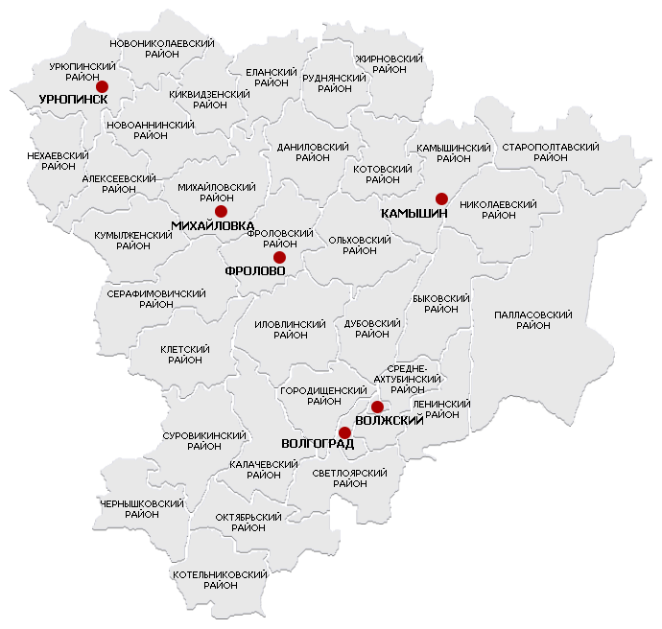

Рис. 1. План расположения Иловлинского района

Климат

Климат Новогригорьевского сельского поселения засушливый, с резко выраженной континентальностью. Характерным признаком континентальности климата района является возврат холодов весной и раннее появление их осенью.

Лето жаркое, сухое, пыльное. Наиболее жаркие месяцы июль, август. Среднеиюльская температура воздуха 25,5 градуса. Абсолютный максимум температур 44 градуса. В теплый период года сильные восточные ветры переходят в суховеи влияющие на рост растений. Преобладающие направления ветра северо-восточные и северо-западные максимальная скорость 8,5 м/сек, минимальная -4,6 м /сек.

Климатическая характеристика района строительства согласно СНиП 2.01.01-2001 «Строительная климатология и геофизика»:

Климатическая зона - III-в;

Средняя температура наиболее холодных суток - -300С;

Средняя температура наиболее холодной пятидневки - -250С;

Нормативная толщина промерзания грунтов – -1,2 м;

Преобладающее направление ветра: северо-восточное и северо-западное.

В соответствии со СНиП 2.01.07-85 «Нагрузка и воздействия», данной площадке соответствуют следующие характеристики:

Скоростной напор ветра принят 0,38 Кпа для III района;

Снеговая нагрузка – 84 кг/м² для II района;

Расчетная снеговая нагрузка – 120 кг/м².

Годовое количество осадков составляет 385-425мм.

Климатические условия планировочных ограничений не вызывают, но требуют при строительстве необходимых теплотехнических мероприятий. По агроклиматическому районированию район является благоприятным для сельскохозяйственного производства: земледелия, производства зерна, кормопроизводства, бахчеводства, садоводства и животноводства.

РАЗДЕЛ 1. Водоснабжение

1.1. Технико-экономическое состояние централизованных систем водоснабжения поселения.

В настоящее время на территории Новогригорьевского сельского поселения имеется централизованная система водоснабжения. Узел водопроводных сооружений состоит из артезианских скважин - 4 шт. и частотных регуляторов - 2 шт. Насосное оборудование: ЭЦВ 6-10-80, ЭЦВ 6-16-50, ЭЦВ 6-16-110. Источники водоснабжения: скважины, расположенная в ст. Новогригорьевской.

На питьевые нужды Новогригорьевского сельского поселения в настоящее время используется вода из действующей артезианской скважины. Расход воды на питьевые нужды составляет 36000 м³/год, 3000 м³/мес, 98,6 м³/сут, для всех видов потребителей.

Степень благоустройства | Норма на 1 чел., м³/сут. | Доля в жилом фонде, тыс. чел/%
Общее количество населения в жилых до-  мах, питающиеся от уличных колонок | 0,061 | 0,337 /36%
Общее количество населения в жилых до –  мах с водопроводом и выгребной канализа  цией |  | 0,593 /64%
Общее количество населения в жилых до-  мах с водопроводом канализацией и без  ванн | 0,084 | 0,268 /29%
Общее количество населения в жилых  домах с водопроводом, канализацией и без  ванн, с ГВС |  | -
Общее количество населения в жилых до  мах с водопроводом, ваннами с водонагре-  вателями на твердом топливе |  | -
Общее количество населения в жилых до  мах с водопроводом, ваннами с водонагре-  вателями на газовом топливе | 0,19 | 0,325 /35%
Общее количество населения в жилых до-  мах с централизованным ГВС, оборудован  ные ваннами |  | -
Общее количество населения в жилых до-  мах с централизованным ГВС (для домов  свыше 12 этажей и повышенными требова-  ниями к благоустройству) |  | -
ИТОГО |  | 0,930 /100%

Характеристика артезианских скважин:

Скважина № 1. Учетная карточка скважины, паспорт № 1452 от 7 сентября 1964 года. Глубина скважины – 33 м. Насос – ЭЦВ 6-16-50.

Скважина № 2. Учетная карточка скважины, паспорт № 1471 от 16 ноября 1964 года. Глубина скважины – 40 м. Насос – ЭЦВ 6-16-110.

Скважина № 3. Учетная карточка скважины, паспорт № 03449 от 30 сентября 1988 года. Глубина скважины – 68 м. Насос – ЭЦВ 6-10-80.

Скважина № 4. Учетная карточка скважины, паспорт № 06058 от 28 февраля 1989 года. Глубина скважины – 80 м. Насос – ЭЦВ 6-16-110.

Характеристика сооружений на сетях:
Частотные регуляторы – 2 шт.

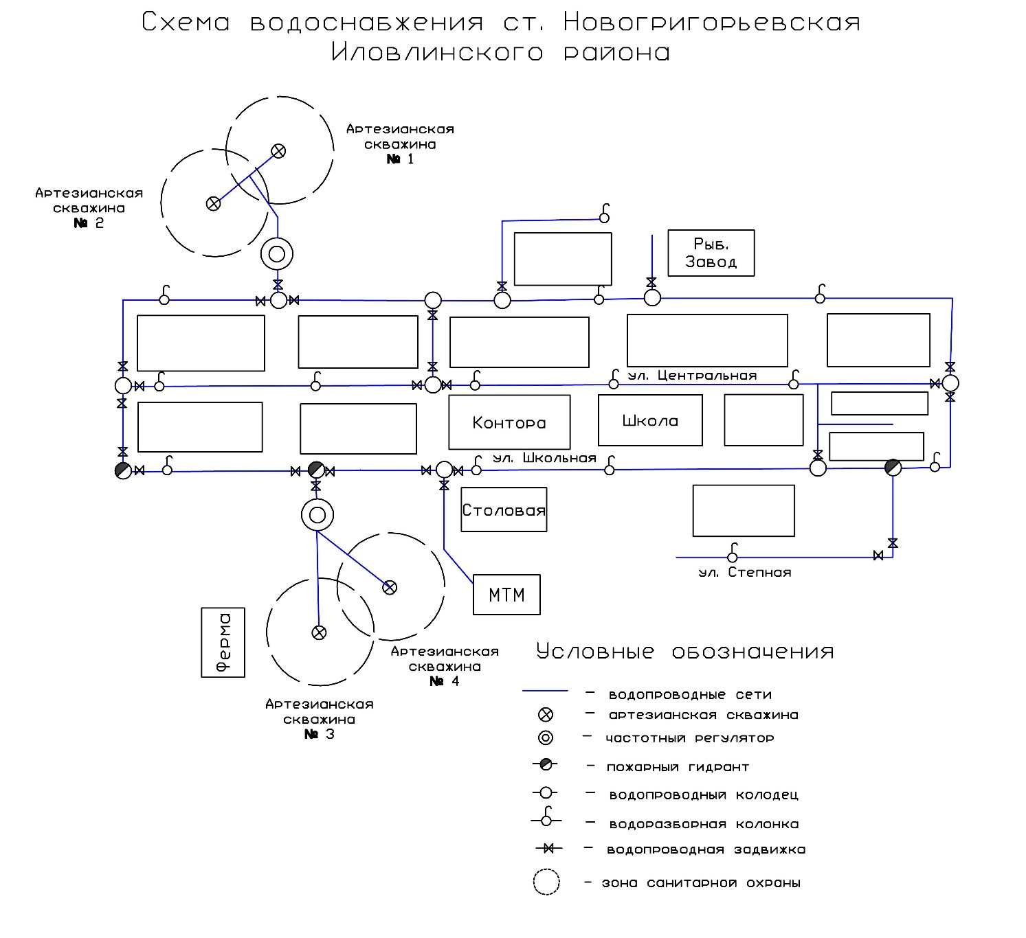

Водопроводная сеть населенных пунктов, протяженностью 16985 м, представлена трубопроводами, выполненными из асбестоцементных труб диаметром 100 мм. Трубопровод закольцован. Промежуточные насосные станции на сети отсутствуют.
Пробы воды из подземных источников системы централизованного водоснабжения по санитарно-химическим показателям и микробиологическим исследованиям соответствуют СП 2.1.5.1059-01 «Гигиенические требования к охране подземных вод от загрязнений», ГОСТ 2761-84 «Источники централизованного хозяйственно-питьевого водоснабжения», ГН 2.1.5.1315-03 «Предельно-допустимые концентрации ПДК, химических веществ в воде водных объектов хозяйственно-питьевого и культурно-бытового водопользования», СанПиН 2.1.4.1074-01 «Питьевая вода. Гигиенические требования к качеству воды централизованных системы питьевого водоснабжения. Контроль качества».
Для поддержания постоянного нормативного качества питьевой воды в распределительных сетях водоснабжения предприятием выполняются следующие мероприятия:
- надзор за состоянием и сохранностью сети, сооружений, устройств и оборудования на ней, техническое содержание сети;
- планово-предупредительные ремонты, в т.ч. на сетях, ликвидация утечек. Осуществляется плановая промывка сетей и сооружений. Организацией проводится контроль качества питьевой воды в точках водозабора наружной и внутренней сети.

Раздел 2. ТАРИФЫ

Организацией, оказывающей услуги по холодному питьевому водоснабжению, является МУП «Новогригрьевское ЖКХ».
Тариф на питьевое водоснабжение для потребителей Новогригорьевского сельского поселения на 2018 год.

Услуги холодного водоснабжения

Период | Тариф, руб./куб. м. по категориям потребителей
 | население | прочие потребители
На 2018 год | 34,37 | 34,37

Раздел 3. Баланс водоснабжения и потребления

питьевой воды

Водный баланс подачи и реализации воды формируется из объёмов потребления воды жителями с учетом полива и водопоя скота ( в соответствии с нормативами потребления, а так же в зависимости от степени благоустройства), а также исходя из анализа среднегодового потребления по установленным приборам учета. Объем по прочим и бюджетным потребителям формируется согласно заключенным договорам.
Основным потребителем является население.
При существующих потерях и неучтенных расходах в размере 3,13 тыс. м³ в год (что составляет 5,53 % от отпущенной воды в сеть), общий объем воды составляет 56,65 тыс. м³ в год. (таблица 1)
Таблица 1.
№ п/п | Показатели производственной деятельности | Ед. изм. | Питьевая вода
1 | Объем отпуска воды в сеть | тыс. м³ | 56,65
2 | Объем потерь | тыс. м³ | 3,13
3 | Уровень потерь к объему отпущенной воды в сеть | % | 5,53
4 | Объем реализации товаров и услуг | тыс. м³ | 53,52
 | в том числе :
4.1. | населению | тыс. м³ | 48,82
4.2. | бюджетные потребители | тыс. м³ | 0,50
4.3. | прочие потребители | тыс. м³ | 4,20

Согласно Федеральному Закону от 23.11.2009 г. № 261-ФЗ «Об энергосбережении и о повышении энергетической эффективности и о внесении изменений в отдельные законодательные акты Российской Федерации» приборы учета установлены у 100 % потребителей, в том числе у бюджетных потребителей. Все вновь подключаемые потребители к системе централизованного водоснабжения обязаны установить приборы учета.
Мощность существующей системы водоснабжения составляет 960 куб.м. в сутки. При численности населения 827 человек, пользующихся централизованной системой водоснабжения, потребность в объеме подаваемой воды для нужд населения с учетом полива и водопоя сельскохозяйственных животных составляет 145-155 куб.м. в сутки. В результате запас мощности действующей системы водоснабжения составляет 805-815 куб.м. в сутки. То есть действующие скважины способны обеспечить население водой как при существующей ситуации, так и при развитии Новогригорьевского сельского поселения.

РАЗДЕЛ 4. ПРЕДЛОЖЕНИЯ ПО СТРОИТЕЛЬСТВУ, РЕКОНСТРУКЦИИ И МОДЕРНИЗАЦИИ ОБЪЕКТОВ ЦЕНТРАЛИЗОВАННЫХ СИСТЕМ

ВОДОСНАБЖЕНИЯ И ВОДООТВЕДЕНИЯ.

Предложения по строительству, реконструкции и модернизации объектов систем водоснабжения сформированы, из необходимости решения вопросов в части обеспечения потребителей поселения водой питьевого качества в достаточном количестве с учетом приоритетности выполнения мероприятий и финансовых возможностей сельского поселения.
Необходимые для выполнения мероприятия в зависимости от сроков реализации целесообразно разделить на:
- краткосрочные (срок реализации до 3 лет)
- среднесрочные (срок реализации от 3 до 5 лет)
- долгосрочные (свыше 5 лет).

№ п/п | Наименование мероприятия | Срок реализации мероприятия, год
1 | Строительство установки для обессоливания воды, производительностью 20 м³/ч | 2018-2021
2 | Установка водопроводных колодцев, 12 шт. | 2022
3 | Установка водопроводных задвижек, 28 шт. | 2018-2020
4 | Реконструкция артезианских скважин | 2023-2025
5 | Строительство водопровода длиной 100 м, диаметром 100 мм для перезапитки ул. Дружбы народов. | 2025-2028

РАЗДЕЛ 5. ЭКОЛОГИЧЕСКИЕ АСПЕКТЫ МЕРОПРИЯТИЙ ПО СТРОИТЕЛЬСТВУ, РЕКОНСТРУКЦИИ И МОДЕРНИЗАЦИИ ОБЪЕКТОВ ЦЕНТРАЛИЗОВАННЫХ СИСТЕМ ВОДОСНАБЖЕНИЯ И ВОДООТВЕДЕНИЯ

Промывные воды отсутствуют, в связи с чем, воздействия предлагаемых к новому строительству и реконструкции объектов централизованной системы водоснабжения на водный бассейн не будет.
Воздействия на окружающую среду мероприятий по снабжения и хранению химических реагентов не будет из-за отсутствия химической водоподготовки.

РАЗДЕЛ 6. ОЦЕНКА ОБЪЕМОВ КАПИТАЛЬНЫХ ВЛОЖЕНИЙ В СТРОИТЕЛЬСТВО, РЕКОНСТРУКЦИЮ И МОДЕРНИЗАЦИЮ ОБЪЕКТОВ ЦЕНТРАЛИЗОВАННЫХ СИСТЕМ ВОДОСНАБЖЕНИЯ И

ВОДООТВЕДЕНИЯ.

Определение сметной стоимости осуществлено в соответствии с положением Методики определения стоимости строительной продукции на территории Российской Федерации МДС81-35.2004, принятой и введённой в действие с 9 марта 2004г. постановлением Госстроя России от 05.03.2004 г. № 15/1 и Порядка определения стоимости строительной продукции на территории Волгоградской области, утвержденного распоряжением Территориального строительного комитета Администрации Волгоградской области от 30.12.2004 №4 с изменениями и дополнениями от 12.07.2005 г.
Величина накладных расходов и сметной прибыли определена на основе общеотраслевых нормативов по основным видам строительных и монтажных работ от величины средств на оплату труда в прямых затратах по локальным сметам с применением к нормам накладных расходов и к нормам сметной прибыли.

№  п/п | Наименование мероприятия | Ориентировочный объём финансирования, тыс. руб. | Объем финансирования по годам, тыс. руб.
 |  |  | 2018-2021 | 2022 | 2023-2025 | 2026-2027 | 2027 | 2028
1 | Строительство установки для обессоливания воды, производительностью 20 м³/ч | 15040 | 15040
2 | Установка водопроводных колодцев, 12 шт. | 600 |  | 600
3 | Установка водопроводных задвижек, 28 шт. | 420 |  |  | 420
4 | Реконструкция артезианских скважин | 4000 |  |  |  | 2000 | 2000
5 | Строительство водопровода длиной 100 м, диаметром 100 мм для перезапитки ул. Дружбы народов. | 400 |  |  |  |  |  | 400

РАЗДЕЛ 7. ЦЕЛЕВЫЕ ПОКАЗАТЕЛИ РАЗВИТИЯ ЦЕНТРАЛИЗОВАННОЙ СИСТЕМЫ ВОДОСНАБЖЕНИЯ И ВОДООТВЕДЕНИЯ

По завершению всех вышеизложенных мероприятий ожидается только улучшение качества подаваемой воды населению. Работа системы централизованного водоснабжения станет надежной и бесперебойной.
В итоге проводимой реконструкции водопроводной сети будет наблюдаться эффективное использование ресурсов за счет сокращения уровня потерь воды при транспортировке от источника водоснабжения до потребителей.

РАЗДЕЛ 8. ПЕРЕЧЕНЬ ВЫЯВЛЕННЫХ БЕСХОЗЯЙНЫХ ОБЪЕКТОВ ЦЕНТРАЛИЗОВАННЫХ СИСТЕМ ВОДОСНАБЖЕНИЯ И ВОДООТВЕДЕНИЯ (В СЛУЧАЕ ИХ ВЫЯВЛЕНИЯ) И ПЕРЕЧЕНЬ ОРГАНИЗАЦИЙ, УПОЛНОМОЧЕННЫХ НА ИХ ЭКСПЛУАТАЦИЮ

На момент разработки настоящей схемы водоснабжения и водоотведения в границах Новогригорьевского сельского поселения Волгоградской области бесхозяйных объектов централизованных систем водоснабжения не имеется. В случае обнаружения таковых в последующем, необходимо руководствоваться Статьей 8 пунктом 5 Федерального закона от 07 декабря 2011 года № 416-Ф (ред. от 23.07.2013) «О водоснабжении и водоотведении».

Раздел 9. Водоотведение

На момент разработки схемы, поселение не имеет централизованной системы бытовой канализации, значительная часть населения пользуется выгребными ямами и септиками. Канализационные очистные сооружения на территории поселения отсутствуют. Система канализации - отсутствует, что влечет за собой ухудшение экологической обстановки.
Откачкой и вывозом нечистот занимается соответствующая организация. Стоки вывозятся на специально отведенную для этих целей свалку.
Ливневая канализация на территории сельского поселения отсутствует. Отвод дождевых и талых вод не регулируется и осуществляется в пониженные места существующего рельефа.

ЗАКЛЮЧЕНИЕ

Актуализация (корректировка) схемы водоснабжения и водоотведения осуществляется при наличии одного из следующих условий:

а) ввод в эксплуатацию построенных, реконструированных и модернизированных объектов централизованных систем водоснабжения и (или) водоотведения;

б) изменение условий водоснабжения (гидрогеологических характеристик потенциальных источников водоснабжения), связанных с изменением природных условий и климата;

в) проведение технического обследования централизованных систем водоснабжения и (или) водоотведения в период действия схем водоснабжения и водоотведения;

г) реализация мероприятий, предусмотренных планами по снижению сбросов загрязняющих веществ;
д) реализация мероприятий, предусмотренных планами по приведению качества питьевой и горячей воды в соответствие с установленными требованиями

